E-Commerce E-Compra

Especificação de Caso de Uso
Efetuar Login

E-Commerce E-Compra
ECU1 – Efetuar Login

Homologação
Nome | Cargo | Data | Descrição
Thiago Gusmão |  | 02/09/2011 | Criação do documento
Thiago Gusmão |  | 26/09/2011 | Revisão do documento
Thiago Gusmão |  | 07/10/2011 | Inclusão de telas

Sumário

1 - Objetivo 5
2 - Tipo de Caso de Uso 5
3 - Atores 5
4 – Cenários 5
5 – Interfaces 5
5.1 - Interface 1- Cliente Login 5
5.1.1 – Descrição de Interface 1 Cliente Login 5
5.2 - Interface 2- Painel Login 6
5.2.1 – Descrição de Interface 2 Painel Login 6
6 – Regras de Apresentação 6
7- Pré-condições 6
8-Detalhamento dos Fluxos de Eventos 6
81 - Fluxo principal 6
82 - Fluxos Alternativos 7
83 - Fluxos de Exceção 7
84 - Pontos de Extensão 7
9- Pós-condições 7
10- Observação 8
11- Referências 8

1 - Objetivo
Este caso de uso descreve os passos para a autenticação no sistema. A autenticação permite aos atores obter acesso às funcionalidades de seu perfil.

2 - Tipo de Caso de Uso
Este caso de uso é do Tipo Concreto.

3 - Atores
Seqüência | Identificação do Ator
1 | Cliente
2 | Administrador

4 – Cenários
- Efetuar Login

5 – Interfaces

5.1 - Interface 1- Cliente Login
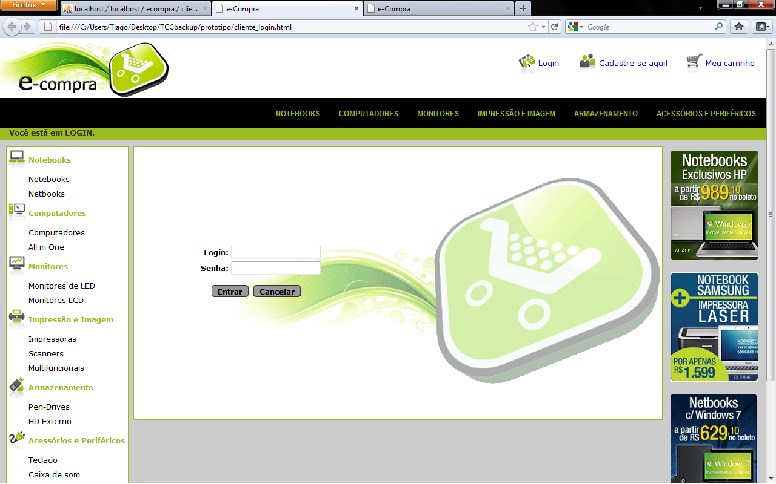

5.1.1 – Descrição de Interface 1-Cliente Login

Campo | Tipo | Tamanho | Obrigatório | Formatação | Regra | Descrição
Login | Texto | 10 | Sim | - | - | - Identificador do usuário
Senha | Texto | 20 | Sim | - | - | - Senha do usuário

5.2 - Interface 2- Painel Login
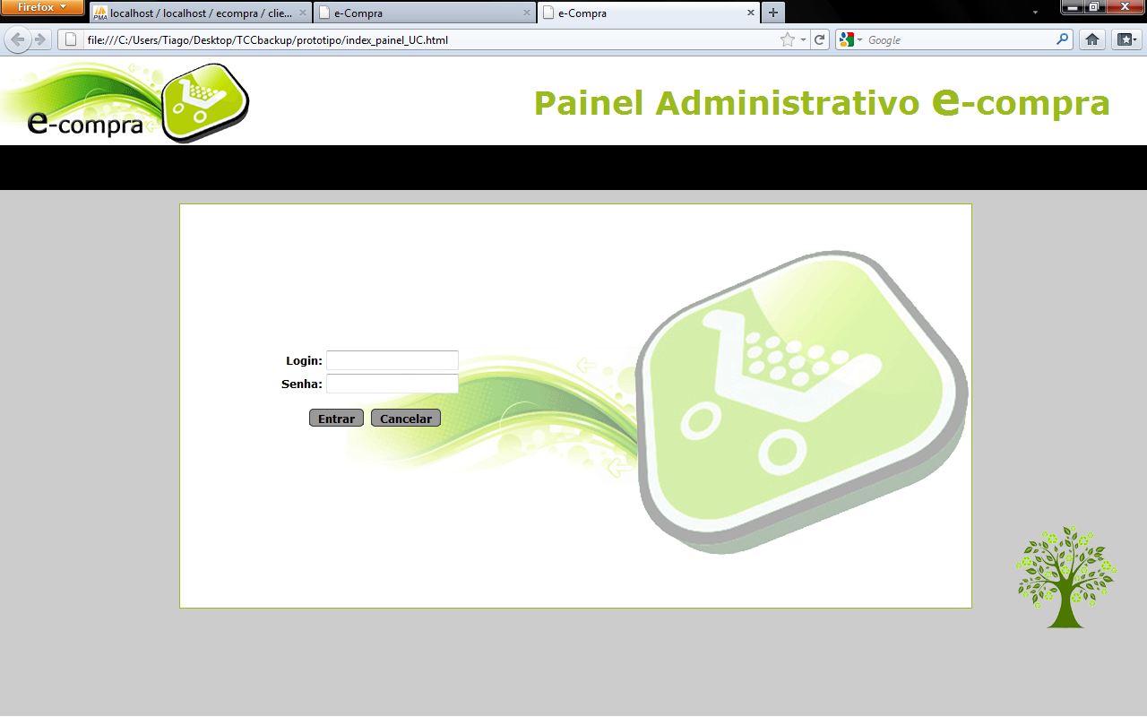

5.2.1 – Descrição de Interface 2-Painel Login

Campo | Tipo | Tamanho | Obrigatório | Formatação | Regra | Descrição
Login | Texto | 10 | Sim | - | - | - Identificador do usuário
Senha | Texto | 20 | Sim | - | - | - Senha do usuário

6 – Regras de Apresentação

Regra de Negócio | Descrição
- | -

7- Pré-condições
Não se aplica

8-Detalhamento dos Fluxos de Eventos

- Fluxo principal
Efetuar Login
Este fluxo permite efetuar login no sistema.
- O caso de uso inicia quando o ator seleciona a opção “Login” da loja virtual ou acessa o painel de controle do sistema.
- O sistema apresenta a interface de login conforme descrição de interface 1 e 2; e as opções “Entrar” e “Cancelar”.
- O ator informa os dados para login;
- O sistema verifica a opção selecionada pelo ator:
  - Caso o ator selecione a opção “Entrar”, o sistema executa o próximo passo;
  - Caso o ator selecione a opção “Cancelar”, o sistema retorna à tela inicial do sistema;
- O sistema verifica se todos os campos obrigatórios foram informados:
  - Caso positivo, o sistema executa próximo passo;
  - Caso negativo, o sistema executa fluxo de exceção E1
- O sistema verifica se os dados inseridos são válidos:
  - Caso positivo, o sistema direciona o ator para a página inicial do sistema com as funcionalidades inerentes ao seu perfil.
  - Caso negativo, o sistema direciona o ator para o fluxo de exceção [E2] deste caso de uso.
- O caso de uso é encerrado.

- Fluxos Alternativos
- Não há fluxos alternativos.

- Fluxos de Exceção
- Campos Obrigatórios não Preenchidos
- O ator não insere dados em campos obrigatórios e seleciona a opção “Salvar”.
- O sistema exibe a mensagem [Campos obrigatórios não preenchidos].

- Usuário inválido
- O ator insere dados incorretos e seleciona a opção Entrar.
- O sistema verifica que os dados não correspondem a nenhum usuário cadastrado e exibe a mensagem [Usuário ou senha inválida].

- Pontos de Extensão
Não se aplica.

9- Pós-condições
Não se aplica.

10- Observação
Não se aplica

11- Referências

